安防Camera电源模块设计
随着整个安防市场网络化、数字化的发展，且厂家在数字处理技术上的不断进步，网络摄像机的应用局面逐渐被打开，市场需求在快速增长。 据美国调查公司IHS公布的最新数据显示，2014年网络监控摄像机的增长幅度将在12%以上。如此快速的市场变化，对硬件厂商也带来更多的挑战和机遇。
监控系统从传统的模拟CCTV向NVR数字监控转型的过程中，网络化，高清化，智能化逐渐成为趋势，行业对高清IP Camera的需求日趋明确与强烈，IP Camera也将脱离传统架构，采用性能更为强大，集成度更好的高端SOC芯片。以国内著名监控方案厂商海思一款产品为例 – Hi3516。 其内嵌 Arm A9 Core，H.264高清编码能力，智能图形处理分析，支持IP/TCP协议等等。
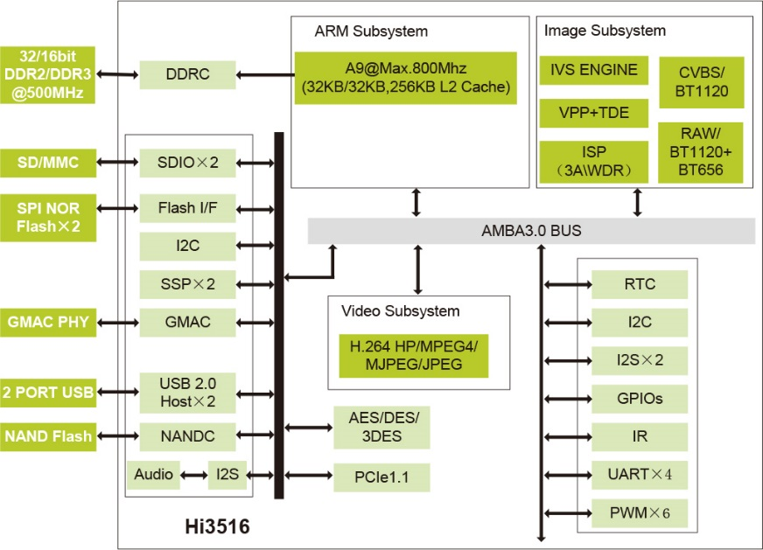
Figure.1 Hi3516架构
如此庞大的SoC系统，对供电模块也提出了新的需求。这是一块 1200mW典型功耗的片上系统，需要针对至少 核心，DSP模块，I/O，以及DDR Memory四条电源线，且电源模块需要针对Camera应用环境进行优化。
帝奥微电子拥有包括12V VIN、3A IO在内的丰富的DCDC电压转换芯片，可以为各大系统厂商提供完整的电源解决方案。
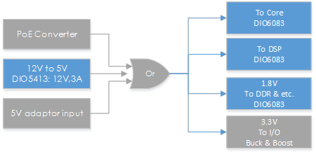
Figure.2 Ip Camera Power Module Block Diagram
帝奥微电子电源管理芯片具有如下典型特性：
1. 超过90%的电源转换效率。这对摄像机应用尤为重要，因为较高的系统温度会严重影响CMOS图像传感器信号质量。
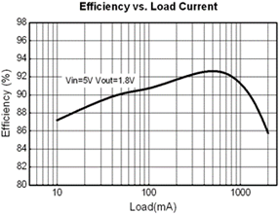
Figure.3 DIO6083 效率曲线
2. 提供具有特色的DFN极小小封装，非常好的散热性能。保证高功率器件的稳定和安全。
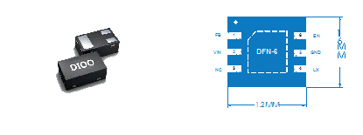
Figure.4 DIOO DFN Package外观
3. 集成度高，最少的外围器件
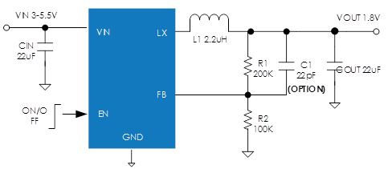
Figure.5 DIOO DCDC Convertor Application Diagram

